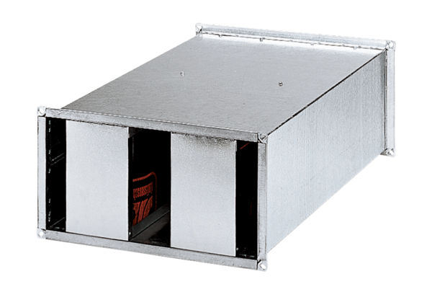Kanałowy tłumik akustyczny KSP 94/28Opakowanie jednostkowe: 1 sztukaAsortyment: D
Numer artykułu: 0092.0505Producent: MAICO

